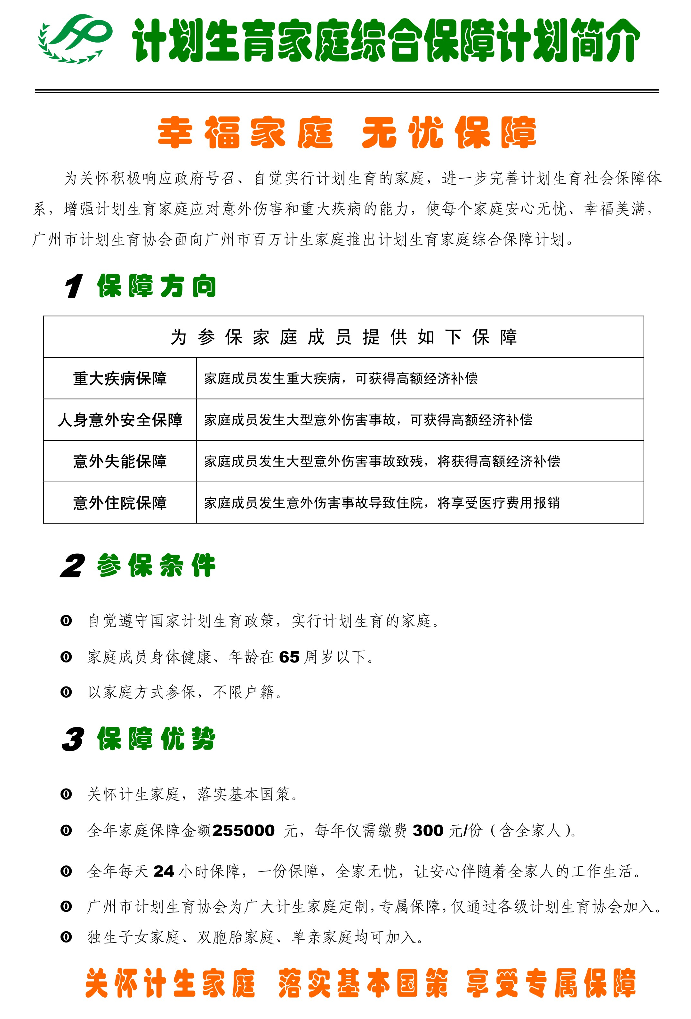
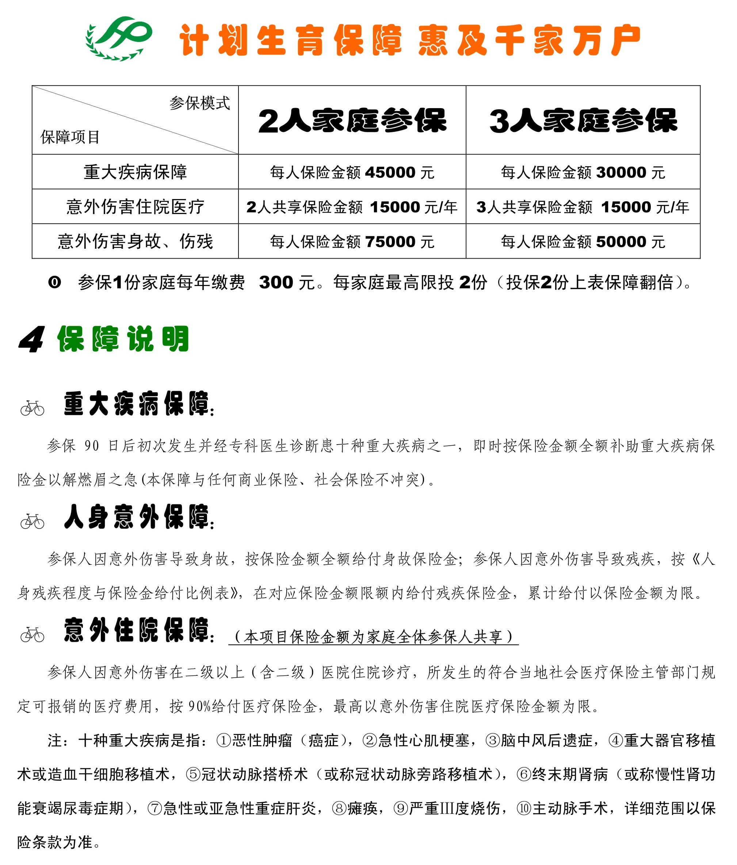
重要提示：十种重大疾病保险给付标准及保险责任请仔细阅读保险条款。

一、参保条件
项 目 | 要 求 | 备 注
政策合规 | 遵守计划生育政策 | 曾经违反不予以受理
参保人数 | 家庭中至少2人参与 | 至少1名成年人
参保年龄 | 出生满28天至65周岁 | 未入户幼儿无法投保
参保户籍 | 本地及外地户籍均可 | 广州居住生活
健康条件 | 身体健康 | /
二、家庭概念
计划生育家庭是指遵守国家计划生育政策的家庭，包括独生子女家庭、计划内二孩家庭、结婚未生育家庭、单亲家庭。本保险对家庭的定义为合法婚姻关系中的配偶，或配偶与子女组成的二代人家庭，同一参保家庭中的成员关系应为：配偶、子女。
独生子女家庭 | 已婚未生育家庭
计划内2孩的4口之家 | 三胞胎子女的5口之家
单亲家庭 | /
三、健康概念
保险是对未来不确定风险的保障，对投保人身体健康有严格的要求，本处所指身体健康是指未患有如下任意一种疾病：恶性肿瘤、心肌梗塞、恶性淋巴瘤、白血病、脑出血、脑梗塞、肾功能衰竭、高血压、糖尿病、肝炎、肾炎、冠心病。
四、投保原则
- 投保人必须为家庭中的成年人，且与子女一同投保时，子女不能为投保人。
- 不能三代人在一份家庭保单中投保，需拆分成两个家庭投保。
- 不允许婆媳、姐妹、兄弟关系等组成投保。
- 单亲家庭及双胞胎家庭可参保。
- 家庭可选择全员参与，也可选择部分人员参与，最少2人。
五、投保手续
提 交 资 料 |  | 要 求
1 | 投保单 | 用黑色签字笔填写，不得涂改，被保险人及投保人签名处不得遗漏
2 | 帐户复印件 | 中、工、建、农四大银行活期帐户复印件（若交银行卡复印双面）
注意：缴费人需为本次参保人之一的成年人。
六、缴费及合同
投保不收取现金，由保险公司审核投保申请资料同意承保后划扣银行账户缴费（续期也采取通过银行账户划扣方式），保险公司为每一成功投保家庭发放保险合同一本及保险费发票由投保家庭自行留存。
保险生效：按成功划扣保费次日0时生效。
七、特别告知
根据中国保险监督管理委员文件规定，对于父母为其未成年子女（未满18周岁）投保的含身故责任的人身保险，累计不得超过人民币10万元，若过往曾经投保的含身故保额的人身保险与本次参保的意外身故保额叠加超过10万元，保险公司不受理投保申请，建议此种情况由父母以不包含子女模式参保（配偶2人模式）。
八、特别身体状况参保
家庭参保人员中含有残疾人员及需要向保险公司告知健康状况的人员，均需在提交标准投保资料外填写相应问卷及提交相关资料，请与保险公司工作人员咨询确认及索取相应电子问卷打印填写，是否承保根据参保家庭上报的资料由保险公司核保师审核决定是否可以投保。
九、保险理赔
保险理赔：八旗二马路40号中国人寿广州分公司营业大厅申请
十、温馨提示
从合同角度，为了在出现保险事故后确认责任及理赔范围，保险产品从法律角度必然具有清晰的保险责任和界定标准，没有任何产品可以提供无界限风险保障，请基于此认识，从自身投保利益出发，请您仔细阅读保险条款中关于保险责任的范围及标准，以确保了解并清晰知道保障内容，以避免未来发生争议。
十一、工作咨询
为确保您顺利投保，请有问题时随时拨打我们的服务咨询电话：
办公室38910906
项目服务经理 张烜 先生 13711559463

